Example 4/4

CIBO : l’artiste de graffiti italien

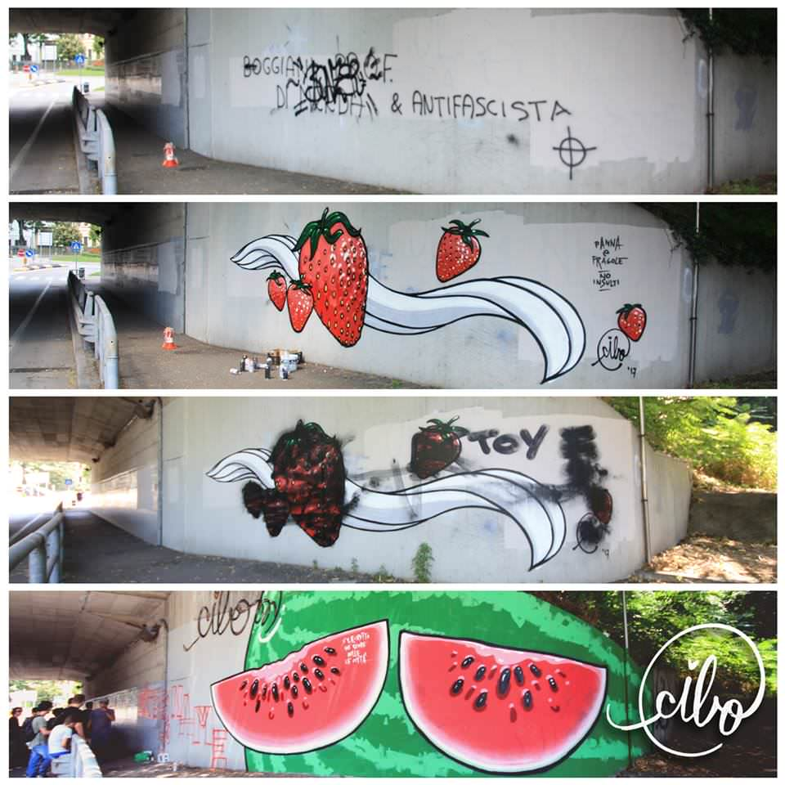
CIBO est un artiste de Verona en Italie qui s’appelle Pier Paolo Spinazzè. Son TAG est CIBO parce qu’en italien cibo signifie la nourriture. Il est un cuisinier et il adore la nourriture! Quand son meilleur ami est mort de la violence de gang fasciste, il décide de combattre le fascisme avec de l’art graffiti.

Voici un graffiti de CIBO. Dans le graffiti de CIBO, il y a des graffitis fascistes, des fraises, de la crème, et un melon d’eau. Les fraises et le melon d’eau symbolise les bonnes choses de l’Italie. Les graffiti fascistes symbolisent la violence et les préjugés contre les juifs et les immigrants. Le message parle de l’équilibre dans la société. C’est un art très effectif et plaisant.

